18.04.2022
672

О внесении изменений в состав комиссии по программно-целевому управлению социально-экономическим развитием города Заречного, утвержденный постановлением Главы города Заречного от 06.11.2008 № 1354

В связи с кадровыми изменениями, руководствуясь статьями 4.3.1 и 4.6.1 Устава закрытого административно-территориального образования города Заречного Пензенской области Администрация ЗАТО г. Заречного Пензенской области п о с т а н о в л я е т:

1. Внести изменения в состав комиссии по программно-целевому управлению социально-экономическим развитием города Заречного, утвержденный постановлением Главы города Заречного от 06.11.2008 № 1354 (в редакции от 06.12.2021 № 2253), изложив его в следующей редакции (приложение).
2. Настоящее постановление вступает в силу на следующий день после официального опубликования и распространяется на правоотношения, возникшие с 16.03.2022.
3. Настоящее постановление опубликовать в муниципальном печатном средстве массовой информации – в газете «Ведомости Заречного».
4. Контроль за исполнением настоящего постановления возложить на Первого заместителя Главы Администрации города Заречного А.Г. Рябова.

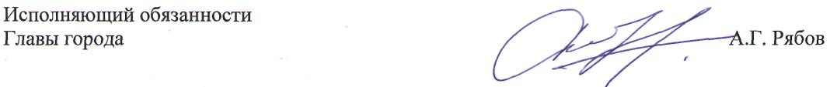

Приложение

к постановлению Администрации

города Заречного

от 18.04.2022 № 672 0123

Приложение №1

Утвержден
постановлением
Главы города Заречного
от 06.11.2008 № 1354
в редакции от 18.04.2022 № 672 123

СОСТАВ
КОМИССИИ ПО ПРОГРАММНО-ЦЕЛЕВОМУ УПРАВЛЕНИЮ
СОЦИАЛЬНО-ЭКОНОМИЧЕСКИМ РАЗВИТИЕМ ГОРОДА ЗАРЕЧНОГО

Рябов  Алексей Геннадьевич | – | Первый заместитель Главы Администрации города Заречного, председатель комиссии
Дильман  Илья Владимирович | – | заместитель Главы Администрации города Заречного, заместитель председателя комиссии
Члены комиссии:
Арбузова  Наталья Александровна | – | начальник отдела экономики Администрации города Заречного
Воронянский  Сергей Александрович | – | заместитель Главы Администрации города Заречного
Давыдов  Александр Михайлович | – | юрисконсульт МУ «Правовое управление»
Дементьев  Эдуард Владимирович | – | начальник отдела городской инфраструктуры и жилищной политики Администрации города Заречного
Лакина  Валентина Анатольевна | – | начальник Финансового управления города Заречного
Романовскова  Вера Андреевна | – | исполняющий обязанности начальника отдела развития предпринимательства и сферы услуг Администрации города Заречного
Сизова  Ирина Анатольевна | – | заместитель Главы Администрации города Заречного
Тухов  Евгений Викторович | – | руководитель аппарата Администрации города Заречного
Чувашова  Елена Ивановна | – | начальник отдела бухгалтерского учета – главный бухгалтер Администрации города Заречного
_________________________________________

